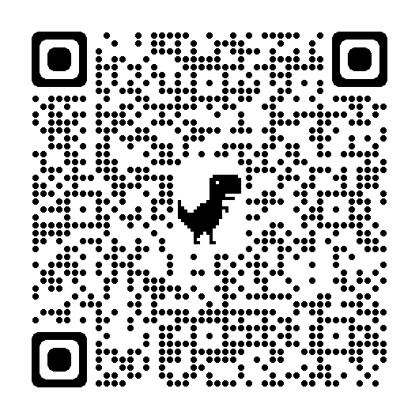
國際華語文教育中程計畫分區座談會
掃描報名
【報 名 表】
單位
姓名 |  | 職稱
連絡電話 |  | E-mail
報名場次 | 北區：11/22（一）上午10:00  南區：11/29（一）下午14:00
提問單（若有關於以上議題，有特別想瞭解的問題可填寫於下表，並於會前一日提供）
＊上述欄位請務必填寫，以利後續之聯繫作業、相關會議資料準備。
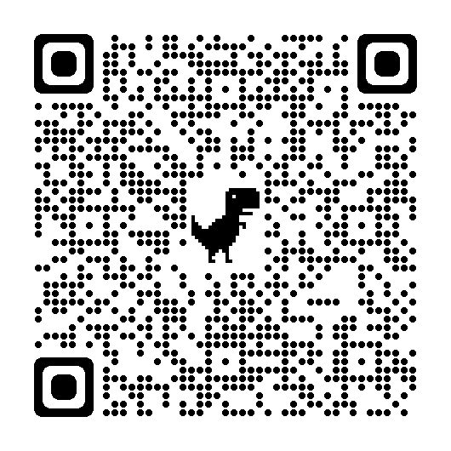
「國際華語文教育中程計畫座談會」
掃描填寫健康狀況
自我健康檢查表
學校 |  | 姓名
連絡電話 |  | 場次 | 北區 南區
請檢視您是否有下列情形，若符合檢視項目敘述者請勾選(V)
勾選欄 | 檢視項目
 | 自活動日回溯14日，未有出國旅遊史
 | 自活動日回溯14日，同居之家人未有出國旅遊史
 | 自活動日回溯14日，未與因COVID-19疫情需居家檢疫或居家隔離者接觸
 | 自活動日回溯14日，未與COVID-19確診者有接觸
 | 目前未有發燒、乾咳、咳嗽有痰、咳血、頭痛、肌肉痠痛、四肢乏力、腹瀉或嗅覺/味覺異常等類似症狀。
有以上情況之說明：（無則免填）

為了保護您的安全與健康，建議全程配戴口罩，敬祈配合本會相關防疫措施。
請簽名

年 月 日
本資源中心將依「個人資料保護法」規定辦理，對所有個人資料保密

